华东师范大学数据科学与工程学院实验报告

课程名称：计算机网络与编程 | 年级：2021级 | 上机实践成绩：
指导教师：张召 | 姓名：彭一珅 | 学号：10215501412
上机实践名称：HTTP、SMTP、POP3协议分析 |  | 上机实践日期：2023.4.7
上机实践编号：6 | 组号： | 上机实践时间：9:50

- 实验目的
熟悉HTTP协议的工作原理
了解HTTP协议在实际网络中的运行过程
熟悉SMTP和POP3协议的工作原理
了解SMTP和POP3协议在实际网络中的运行过程
- 实验任务
通过Wireshark分析HTTP协议
通过Wireshark分析SMTP和POP3协议
- 使用环境
Windows11
Wireshark
- 实验过程
3.1预备知识
3.2 HTTP数据包抓取及分析
task1: 利用Wireshark抓取一条HTTP请求网络包，分析HTTP请求网络包的组成（要求根据报文结构正确标识每个部分)，请将实验结果附在实验报告中。
使用过滤器http，访问网站华文慕课http://www.chinesemooc.org/，用wireshark抓包结果如下：
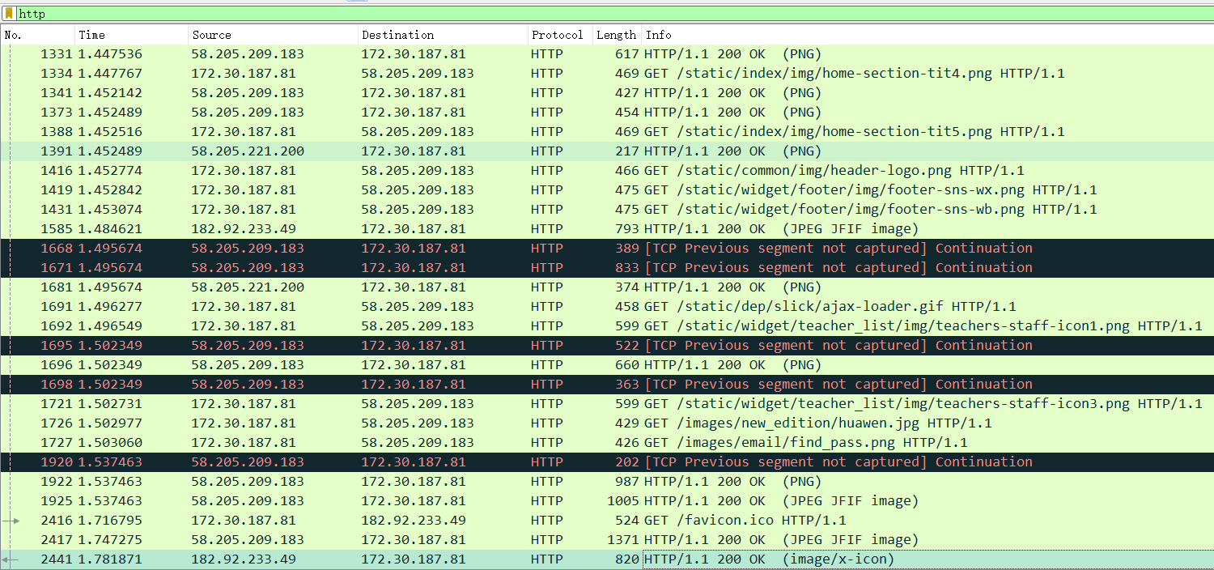
点击请求图标ico的包，观察报文结构如图所示：
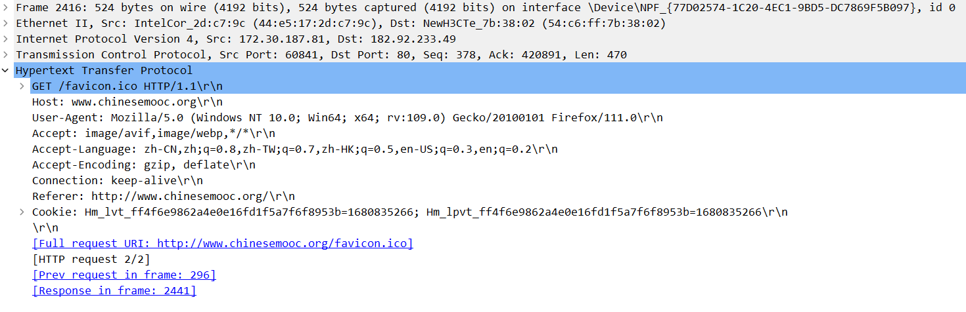
其中，请求方法为GET，URL为/favicon.ico，也就是对应的api中图标保存的路径。协议版本为HTTP/1.1。
接下来包含了几个头部字段，以键值对的方式保存，每行后跟着回车符和换行符，这些字段分别是：
Host（设置服务器域名和TCP端口号，以网址的形式呈现，与端口号用:分隔，此处网址为www.chinesemooc.org），
User-Agent（用户代理的字符串值，此处表示我使用的Mozilla Firefox浏览器），
Accept（表示接受的内容类型，此处是图片形式image/avif,image/webp,*/*），Accept-
Language（表示接受的语言，zh-CN代表中文），
Accept-Encoding（接受的编码形式，此处的gzip, deflate表示浏览器支持gzip压缩方式），
Connection（它决定了客户端和服务器进行了一次会话后，服务器是否立即关闭网络连接，可以取值为close和keep-alive，如果控制不再转发给代理的首部字段，则设为Upgrade），
Referer（包含一个URL，用户从该URL代表的页面出发访问当前请求的页面，一般是网页的首页），
Cookie（用于告知服务器当客户端想获得HTTP状态管理支持，包含从服务器接收到的Cookie，可有多个）。
回车符和换行符后，是响应正文。这个请求的响应正文包括一个Full request URI，打开发现是网页logo的图标：
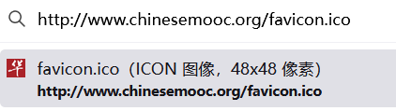
Http request 2/2表示这个包是第二个包，这次发送请求总共有2个包；Prev request in frame表示了上一个请求的帧为296，Response in frame表示回复这条报文的帧为2441.

task2: 利用Wireshark找到上述请求网络包相对应的HTTP响应网络包，然后对比分析两个网络包的组成，请在实验报告中说明两者之间的区别。
对应的响应网络包为：
http 的Response报文如图所示：
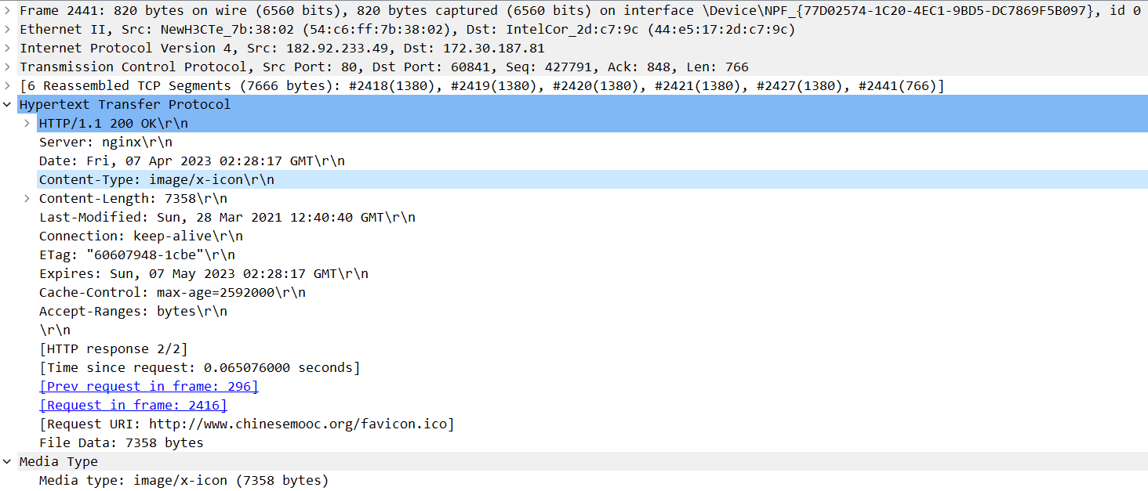
其中第一行是协议版本HTTP/1.1，与请求报文协议相同。状态码为200，通过状态码描述OK告诉我们请求成功。
响应报文的头部信息也有所不同，
Server代表服务器，
Date代表当天日期，
Content-Type（表示发送给客户端的数据类型，此处为图片icon），
Content-Length（表示响应主体的字节数），
Last-Modified（表示网页制作者上次修改该图标的时间），
Connection与请求时相同，表示连接方式，
Etag（与last-modified作用相同，当文件被修改时这个值也会改变，用于判断这个文件是否被修改过），
Expires（告诉客户端在这个时间前，可以直接访问缓存副本），
Cache-Control（max-age=2592000 是通知浏览器2592000秒之内不要再从网页里获取，自己从缓冲区中刷新），
Accept-Ranges（允许客户端以bytes的方式获得数据）。
正文中time since request表示过了多长时间对请求进行的回复。也标注了上一个响应的帧位置和所回应的请求帧位置。
请求和响应的第一行不同，而头信息的种类也有所不同，但是种类相同时，内容也是相匹配的。
task3: 学习了解GET和POST方法，请在实验报告中分析对比GET和POST方法的请求报文，以及GET和POST方法的和响应报文之间的区别。
点击注册，输入账号密码，发现浏览器发送如下POST请求：
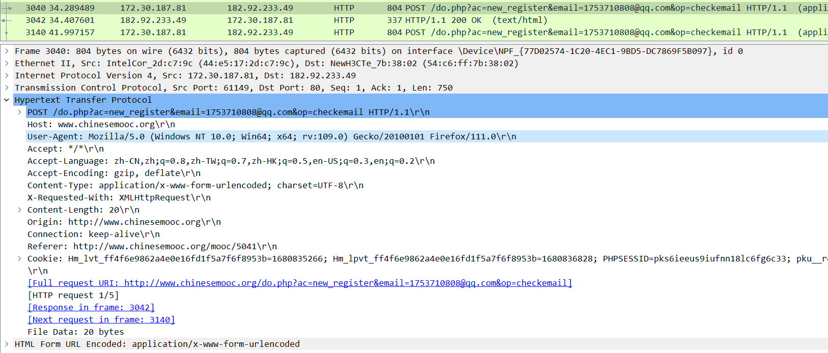
可以看到POST读取了我的邮箱内容，但是没有像get请求一样放入url里。
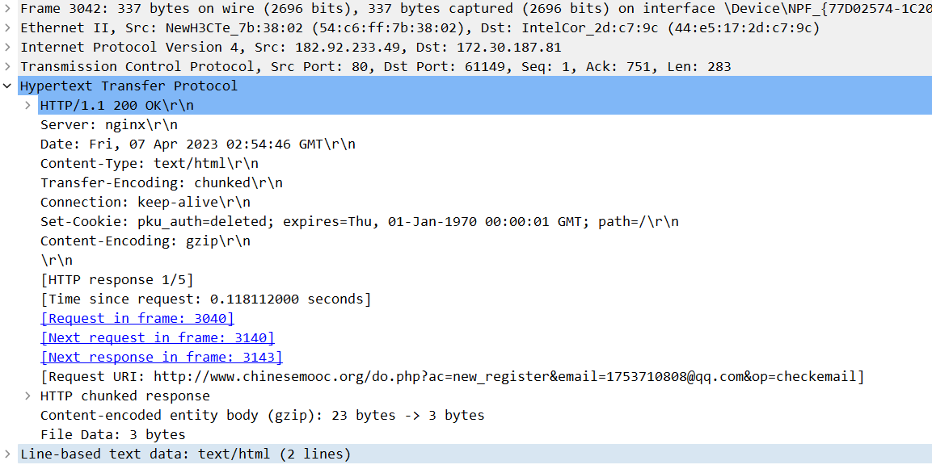
这是POST请求的响应包，可以看到它具有body包体。
所以，get和post的区别有这样几条：
1. GET请求的数据会附在URL之后，以?分割URL和传输数据，参数之间以&相连，POST把提交的数据则放置在是HTTP包的包体中。因此，POST请求必须有请求体，而且传输数据没有大小限制。
2. POST的数据不进行缓存，而GET将数据缓存在浏览器中，一段时间内刷新页面，不会重复发送请求。
3. POST请求一般出现在网页进行表单提交的时候，将用户输入的信息传给服务器，或执行ajax请求等，而获取网页数据一般使用GET。

3.3 SMTP和POP3数据包抓取及分析

task4: 利用Wireshark抓取SMTP和POP3网络包，分析SMTP和POP3数据包组成（要求根据报文结构正确标识每个部分），请将实验结果附在实验报告中。
在Foxmail中发送邮件，抓包结果如图所示：
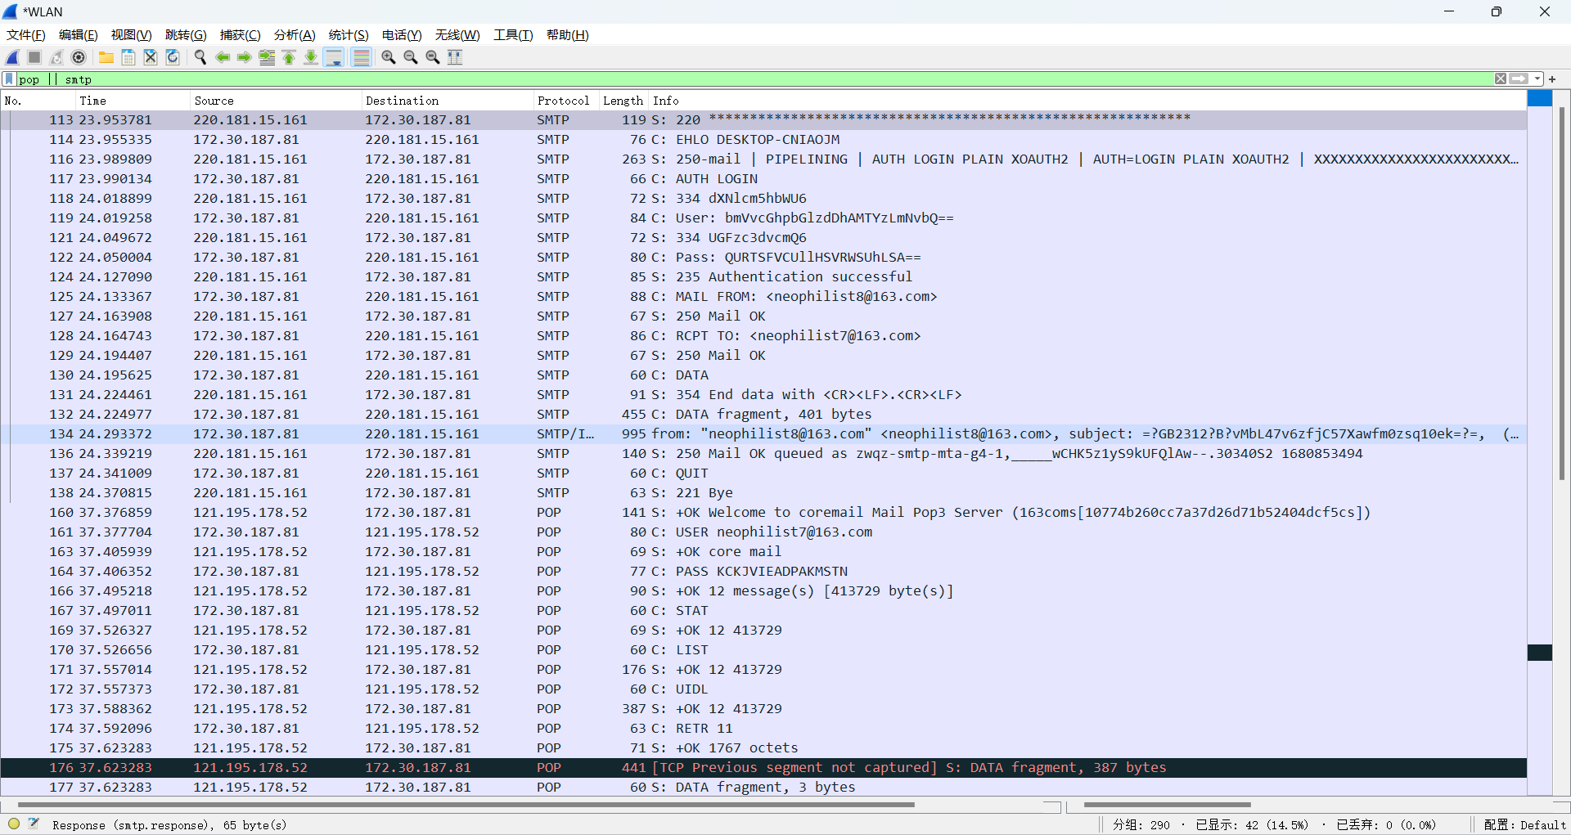
其中，SMTP的报文中，由Server发送的包是response及其内容，由Client发送的内容一般是Command Line，或者与服务器通信的相关数据。
POP的报文中，服务器发送的信息为Response indicator和Response description
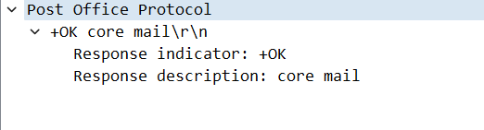
用户发送的信息是Request command命令和所携带的参数
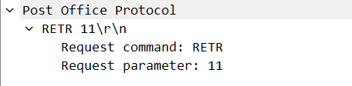

task5: 利用Wireshark抓取SMTP网络包，分析一个在SMTP客户（C）和SMTP服务器（S）之间交换报文文本的例子（参考书本p77-78)，请将实验结果附在实验报告中。
借用task4所发送的邮件为例，SMTP报文内容如下：
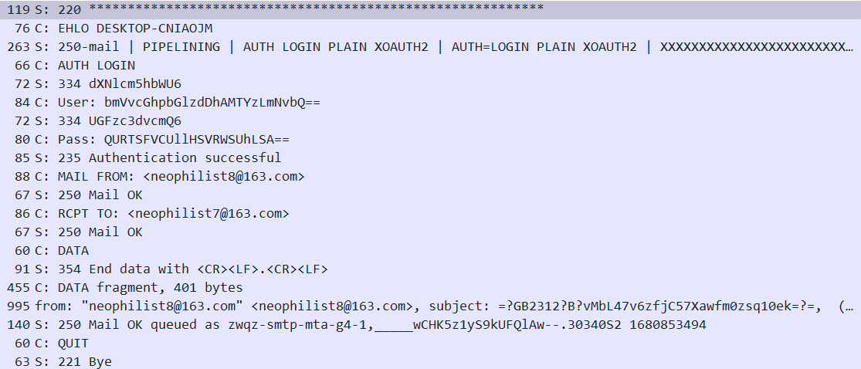
首先，状态字220表示连接服务器成功，这是在TCP三次握手后建立连接后，服务器发来的回应。
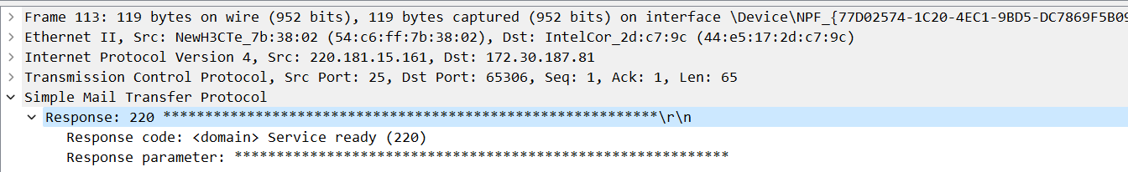
服务端返回220代码后，客户端继续发送请求，首先是EHLO命令，参数为主机名，用于验证身份。服务器发送250OK代码后，向客户端要求验证方式。
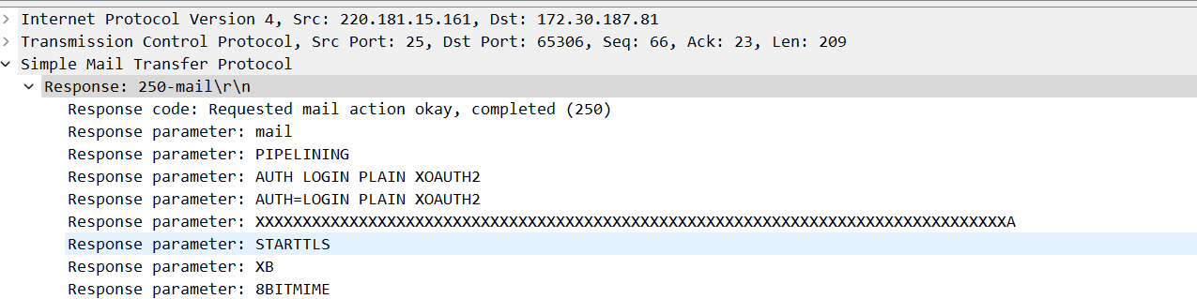
客户端使用AUTH命令进行身份验证，携带参数为LOGIN。服务器334代码表示接受用户登录。
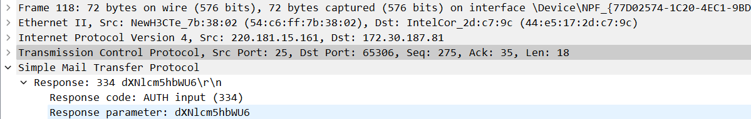
输入用户名。
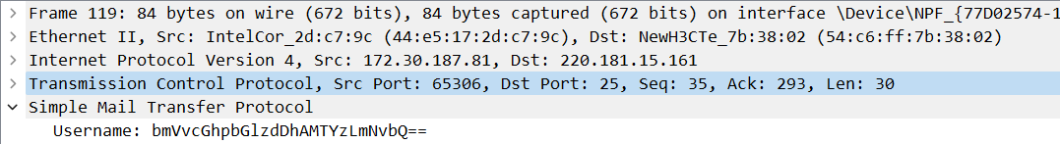
然后以相同的步骤输入密码。服务器发送235表示登陆成功：
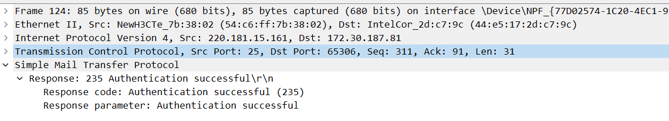
这一部分向服务器确认报文的发送者与接收者，用户必须存在。
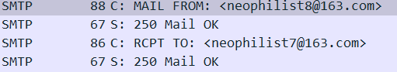
用户用DATA命令请求输入邮件正文，服务器回应可以input了
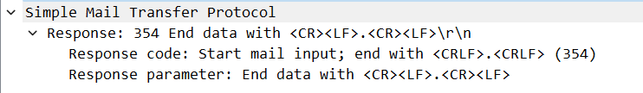
接下来可以看到邮件正文：
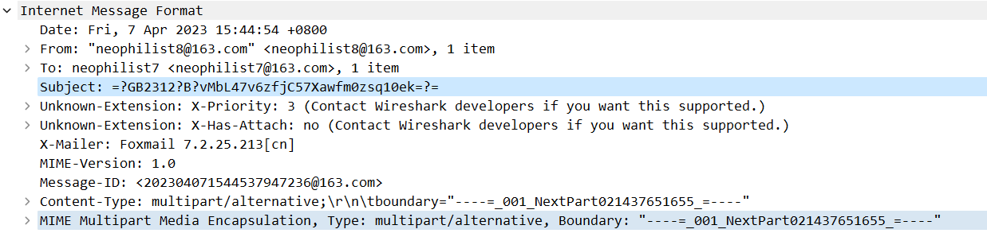
对邮件正文追踪流，对内容进行解密：
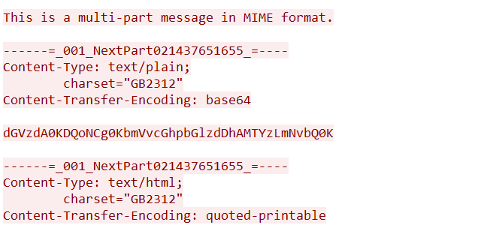
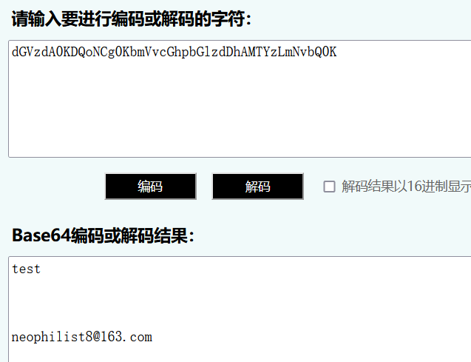
可以看到邮件所发送的信息。
收到正文信息后，服务器返回250消息，然后用户执行QUIT指令，断开连接。
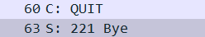
- 总结
HTTP协议(超文本传输协议HyperText Transfer Protocol)是基于TCP协议的应用层传输协议。
SMTP（Simple Mail Transfer Protocol）即简单邮件传输协议，用于控制信件的中转方式。SMTP协议属于TCP/IP协议簇，它帮助每台计算机在发送或中转信件时找到下一个目的地。
POP3（Post Office Protocol version3）协议协助用户代理（即客户端）从邮件服务器上获取邮件。POP3允许用户从服务器上把邮件存储到本地主机（即自己的计算机）上，同时删除保存在邮件服务器上的邮件。
其中，SMTP和HTTP有一些重要的区别。HTTP的TCP连接是由想接受文件的机器发起的，而SMTP的TCP连接是由要发送该文件的机器发起的。第二，SMTP要求每个报文采用7比特ASCII码格式。第三，HTTP把每个对象封装到它自己的HTTP 响应报文中，而SMTP 则把所有报文对象放在一个报文之中。
对于smtp和pop包的获取，需要将ssl连接断开，然后使用代理客户端发送邮件。

